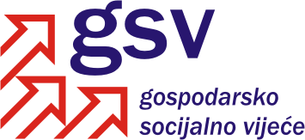

Povjerenstvo za održivi razvoj, poticanje gospodarstva, energetiku i klimatske promjene

Sukladno članku 39. Poslovnika o radu Gospodarsko-socijalnog vijeća i njegovih radnih tijela, a u vezi članka 30. Poslovnika, Povjerenstvo za održivi razvoj, poticanje gospodarstva, energetiku i klimatske promjene na 13. sjednici održanoj 12. listopada 2012. godine razmatralo je Prijedlog Pravilnika o praćenju emisija onečišćujućih tvari u zrak iz nepokretnih izvora.

Na osnovi rasprave, utvrđeno je sljedeće

MIŠLJENJE

Povjerenstvo za održivi razvoj, poticanje gospodarstva, energetiku i klimatske promjene podržava Prijedlog Pravilnika o praćenju emisija onečišćujućih tvari u zrak iz nepokretnih izvora.

Koordinator Povjerenstva

Darko Šeperić, v.r.

